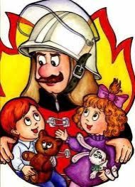
Памятка младшего школьника по пожарной безопасности:
1. не стоит трогать спички, а особенно играть с ними;
2. нельзя сушить одежду около печи; нельзя играть с игрушками около электрических приборов;
3. нельзя разводить костры и играть возле них; нужно сообщить родителям или учителям как только увидел пожар!
Старшие школьники:
1. в первую очередь необходимо следить за младшим товарищами, не давайте им играть со спичками, прячьте спички в надёжные места;
2. нельзя нагревать упаковки из-под красок или порошков, а также аэрозольные баллончики;
3. нужно всегда следить за тем, выключены ли все электроприборы, а также наблюдать за малышами, не включили ли они случайно какой-нибудь из них; 4. необходимо помнить, что любая ёмкость из-под легковоспламеняющейся жидкости — опасна, так что не стоит вообще прикасаться к таким вещам;
5. все разожженные костры обязательно нужно затушить после использования, ну а лучше, конечно, не разжигать их вообще;
6. с вниманием нужно относиться к сухой траве и тополиному пуху: нельзя поджигать их или давать поджигать маленьким, потому что в тёплую погоду и пух и трава очень быстро начинают гореть и охватывают большую территорию;
7. если откуда-то запахло дымом или появился огонь, пусть даже маленький, необходимо срочно сообщить учителям и увести подальше маленьких школьников, потому что пламя обычно очень быстро распространяется и лучше на всякий случай подстраховаться;
Признаки появившегося пожара: запах гари, запах дыма, появление клубов или ниточки дыма, отблески пламени, запах горящей резины, потрескивание или шум горящих предметов, электрические лампочки гаснут или же горят в половину накала.
ВАЖНО: сообщить о пожаре учителю и строго следовать его инструкции!

Памятка младшего школьника по пожарной безопасности: 4. не стоит трогать спички, а особенно играть с ними;
5. нельзя сушить одежду около печи; нельзя играть с игрушками около электрических приборов;
6. нельзя разводить костры и играть возле них; нужно сообщить родителям или учителям как только увидел пожар!
Старшие школьники:
1. в первую очередь необходимо следить за младшим товарищами, не давайте им играть со спичками, прячьте спички в надёжные места;
2. нельзя нагревать упаковки из-под красок или порошков, а также аэрозольные баллончики;
3. нужно всегда следить за тем, выключены ли все электроприборы, а также наблюдать за малышами, не включили ли они случайно какой-нибудь из них; 4. необходимо помнить, что любая ёмкость из-под легковоспламеняющейся жидкости — опасна, так что не стоит вообще прикасаться к таким вещам;
5. все разожженные костры обязательно нужно затушить после использования, ну а лучше, конечно, не разжигать их вообще;
6. с вниманием нужно относиться к сухой траве и тополиному пуху: нельзя поджигать их или давать поджигать маленьким, потому что в тёплую погоду и пух и трава очень быстро начинают гореть и охватывают большую территорию;
7. если откуда-то запахло дымом или появился огонь, пусть даже маленький, необходимо срочно сообщить учителям и увести подальше маленьких школьников, потому что пламя обычно очень быстро распространяется и лучше на всякий случай подстраховаться;
Признаки появившегося пожара: запах гари, запах дыма, появление клубов или ниточки дыма, отблески пламени, запах горящей резины, потрескивание или шум горящих предметов, электрические лампочки гаснут или же горят в половину накала.
ВАЖНО: сообщить о пожаре учителю и строго следовать его инструкции!

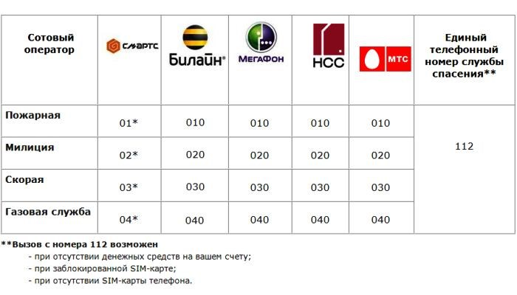

Памятка
ЭКСТРЕННЫЙ ВЫЗОВ
через оператора мобильной связи
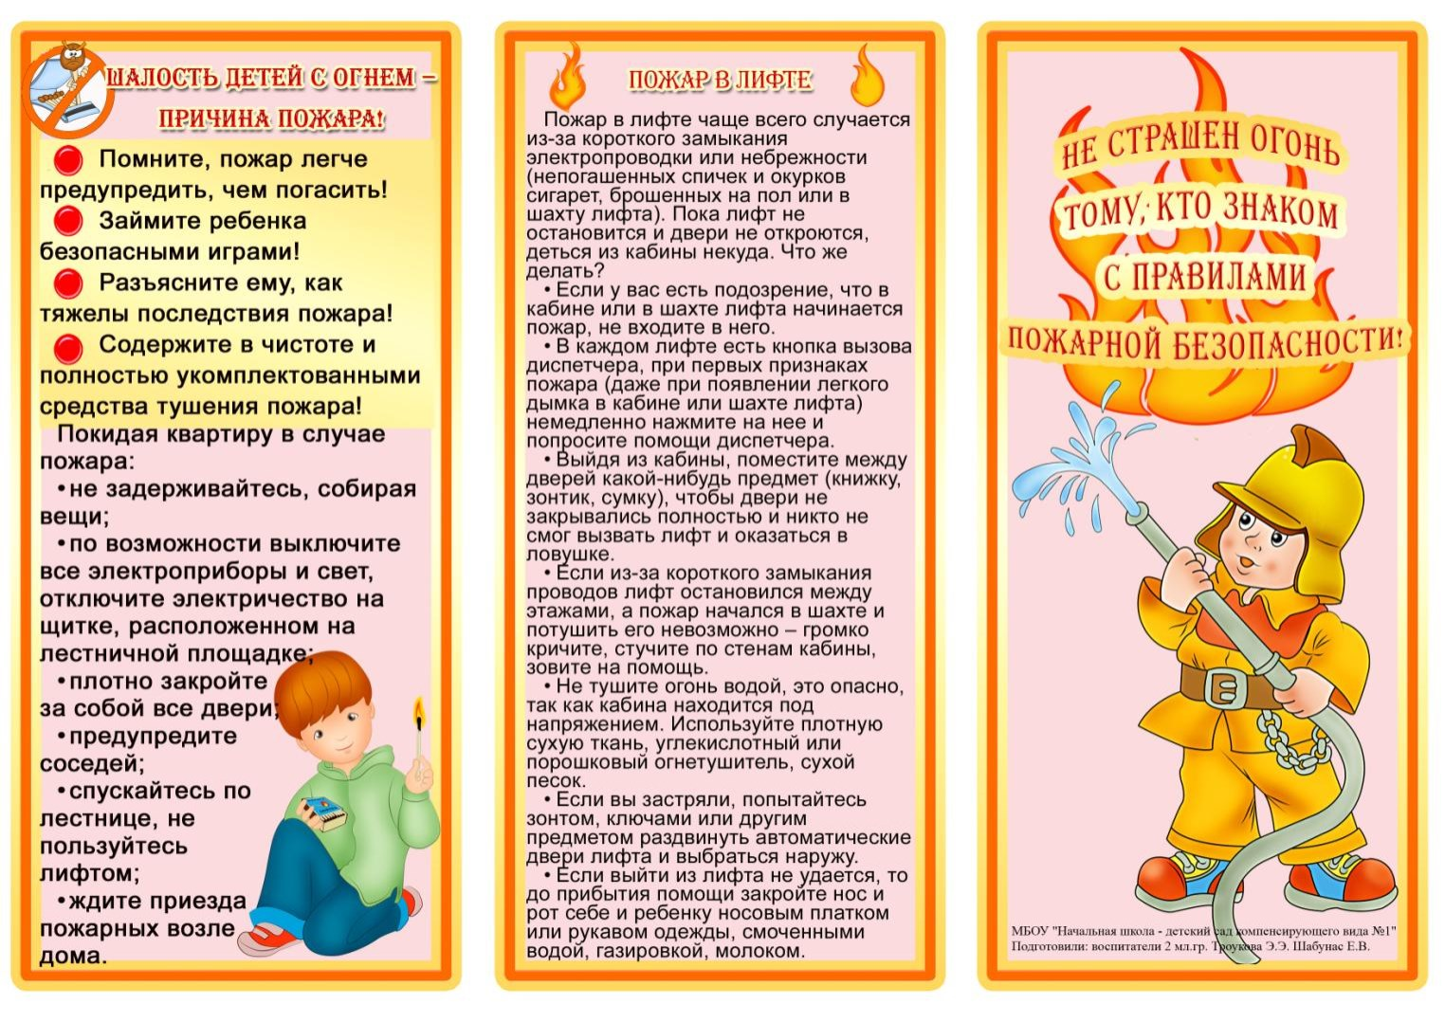

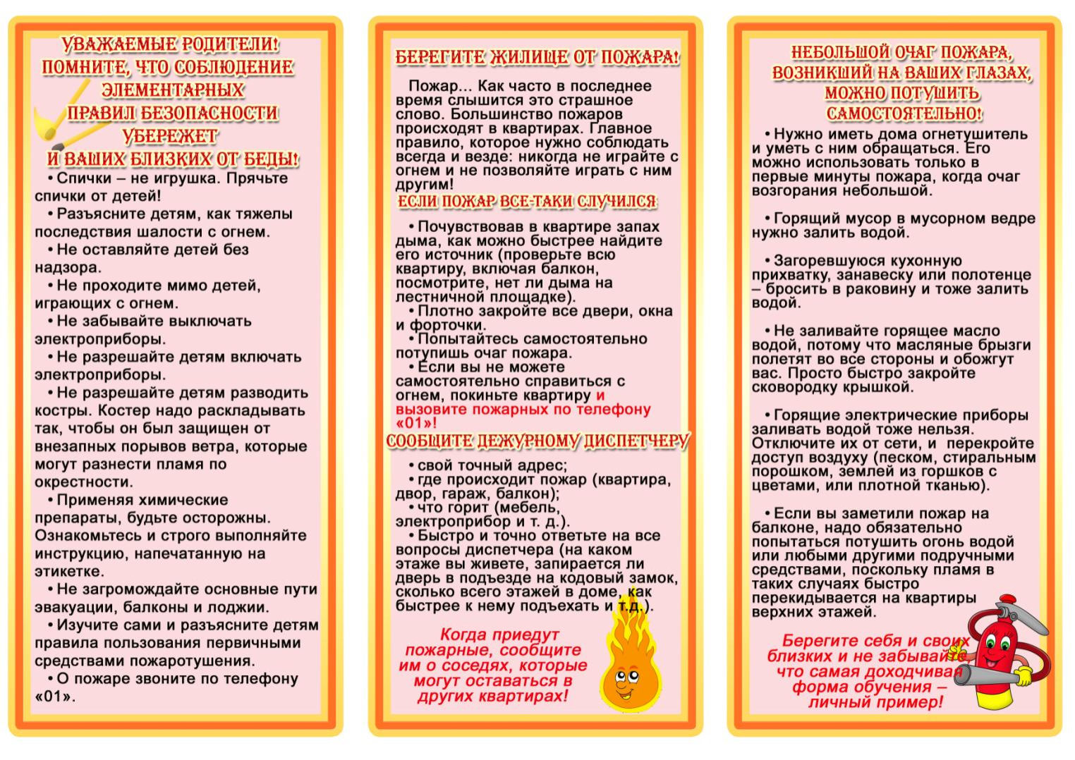
ПАМЯТКА о ПОЖАР
